**LAPORAN PRAKTIKUM ALGORITMA DAN PEMOGRAMAN**

(Dosen pengampu : Sherly Gina Supratman, M.Kom.)



|  |  |  |
| --- | --- | --- |
| **Nama** | **:** | **Muhammad Rizky** |
| **NIM** | **:** | **20240810023** |
| **Kelas** | **:** | **TINFC-2024-02** |

**TEKNIK INFORMATIKA**

**FAKULTAS ILMU KOMPUTER**

**UNIVERSITAS KUNINGAN**

**2024**

## **A. Latar Belakang**

Dalam Perkembangan Teknologi yang berkembang sangat cepat ini, algoritma dan pemograman merupakan salah dua penopang perkembangan teknologi yang begitu cepat, dengan demikian jika kita ingin ikut berkontribusi dalam perkembangan teknologi, kita perlu memahami apa itu algorima dan programan, dan untuk memahaminya kita bisa mulai dari mempelajari programan dasar yang di implementasikan melalui salah satu matakuliah di semester satu ini.

## **B. Tujuan**

Tujuan di laksanakanya praktikum ini, sebagian pengenalan, pemahaman dan implementasi sebuah oprator dalam Bahasa c++?

## **C. Landasan Teori**

Menurut sebuah artikel dari Gamelab.Id operator dalam bahasa pemrograman C++ adalah simbol atau karakter yang digunakan untuk melakukan operasi atau manipulasi pada program. Operator merupakan elemen penting dalam bahasa pemrograman yang memungkinkan programmer untuk melakukan berbagai operasi pada data.

Menurut modul 2 dari praktikum pertemuan kedua, operator merupakan simbol khusus yang merepresentasikan perhitungan sederhana seperti penambahan dan perkalian. Nilai yang digunakan oleh operator sering disebut dengan operand. Ekspresi merupakan kombinasi dari operator dan operandnya. Dalam sebuah eksekusi program, suatu ekspresi akan dievaluasi sehingga menghasilkan suatu nilai tunggal. Di dalam bahasa C/C++ ada beberapa tipe operator, seperti:

Operator aritmetika, digunakan untuk proses matematika sederhana dan terdapat operator % tidak dapat digukan terharap data bertipe Float dan Double.

Operator Penunjukan (Assignment), Memberikan nilai dari bagian sebelah kanan operator ke bagian sebelah kiri operator. Operator penunjukan dalam bahasa C/C++ menggunakan tanda sama dengan . Termasuk +=, -=, =, /=,%=.

Operator Relasional atau Operator relasi digunakan untuk memeriksa hubungan suatu nilai dengan nilai yang lain. Hasil operasi relasi menghasilkan nilai boolean true atau false. Karena bahasa C tidak mempunyai tipe data boolean maka menggunakan nilai nol untuk mewakili false dan nilai satu untuk mewakili nilai true. Operasi relasi biasanya digunakan bersama instruksi if, for, while, do while.

Operator Logika atauOperator logika digunakan didalam pengujian kondisi ganda atau lebih.

## **D. Alat, Bahan dan Perangkat**

Alat, bahan, prangkat kersa, dan perangkat lunak yang digunakan:

1. Laptop
2. Visual Studio Code
3. Diagram.io
4. Notepad

## **E. Prosuder Kerja**

1. Buatlah Buatlah flowchar dan pesuodocode serta program dengan menggunakan notasi relasional dalam aktifitas kehidupan anda sehari – hari.
2. Buatlah program untuk menghitung daya apung sebuah benda terhadap jenis cairan dengan menginput sisi/pangjang sisi suatu benda " sebuah benda yang dicelupkan kedalam fluida akan mengalami daya apung yang besarnya sama dengan berat fluida yang dipindahkan oleh benda teresebut".

## **F. Hasil dan pembahasan**

### 1. Tugas pertama

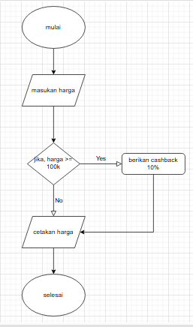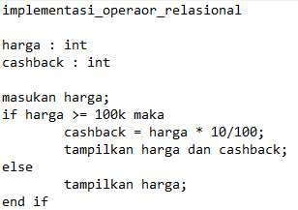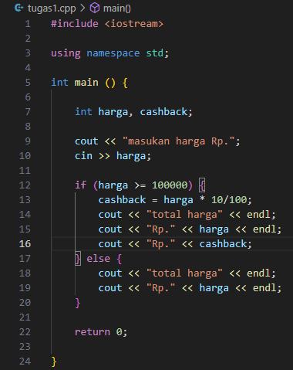

Dari notasi dan kode program diatas, kita bisa gunakan studi kasus di sebuah toko swalayan, jadi seorang playan akan memasukan total harga dari si pembeli, lalu jika total harganya sama dengan atau lebih dari 100k, maka si pembeli akan mendapatkan cashback sebesar 10%. Namun jika total harga berada di bawah 100k, maka pembeli tidak akan mendapatkan cashback. Berikut adalah contooh outputnya:

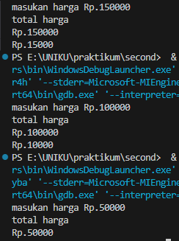

### 2. Tugas kedua

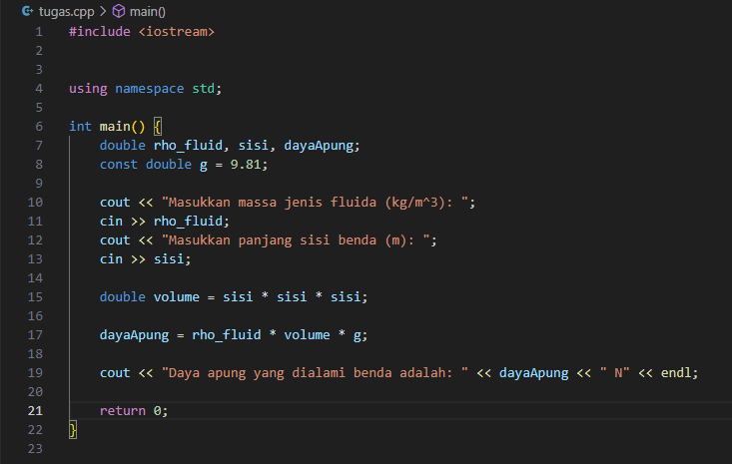

Kode diatas merupakan sebuah program untuk menghitung daya apung sebuah benda dengan rumus Fa​=ρ×V×g, dengan inputan masa jenis fluida dalam satuan kh/m3 dan panjang sisi, untuk menentukan volume dari benda yang tercelup dalam satuan m3. Dengan demikian maka akan menghasilkan output seperti berikut:

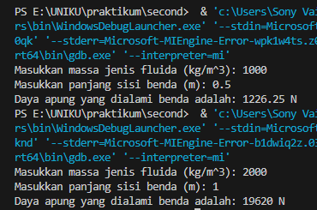

## **G. Kesimpulan**

Dari 2 percobaan tadi, kita dapat menarik kesimpulan bahwasanya operator memiliki peran yang sangan krusial dalam sebuah algoritma pemograman, karena dengan adanya operator aritmatika, kita menjadi lebih mudah untuk melakukan operasi matematika dengan Bahasa pemograman dan dengan adanya operator relasional, operator penunjuk, dan operator logika, kita dapat dengan mudah membuat control flow.

## **H. Daftar Pustaka**

* Modul 2 praktikum algoritma dan pemograman